Tillsynsbegäran – information om höga naturvärden och fridlysta arter i avverkningsanmälan A 19734-2020 i Strömsunds kommun
Detta dokument behandlar höga naturvärden i avverkningsanmälan A 19734-2020 i Strömsunds kommun. Denna avverkningsanmälan inkom 2020-04-20 och omfattar 8,7 ha.
Vi begär härmed att Skogsstyrelsen fattar beslut enligt miljöbalken som säkerställer att skogens höga naturvärden bevaras samt säkerställer att EU-lagstiftning efterlevs och att artskyddsbrott förhindras. Vi önskar även ta del av de ställningstaganden och beslut som myndigheterna meddelar till följd av aktuell avverkningsanmälan och föreningens inlaga (se 34 § förvaltningslagen).
Nedan beskrivs fynd av naturvårdsarter och fridlysta arter som gjorts i det avverkningsanmälda området. I BILAGA 1 finns artfakta om rödlistade arter.

Naturvårdsarter
I avverkningsanmälan har följande 11 naturvårdsarter hittats: rynkskinn (VU), ulltickeporing (VU), brunpudrad nållav (NT), gammelgransskål (NT), rosenticka (NT), ullticka (NT), gulnål (S), plattlummer (S, §9), stuplav (S), vedticka (S) och mattlummer (§9). Av dessa är 6 rödlistade. För rödlistade arter har rödlistekategorin angivits inom parentes. Arter som är signalarter enligt Skogsstyrelsen har markerats med (S). För fridlysta arter anges även paragrafen i Artskyddsförordningen som arten är fridlyst enligt.
De påträffade naturvårdsarterna är ett tydligt kvitto på att detta rör sig om en skog med höga naturvärden. I Figur 1 visas en karta över det avverkningsanmälda området, där samtliga fyndplatser för naturvårdsarter som finns registrerade på Artportalen har markerats.
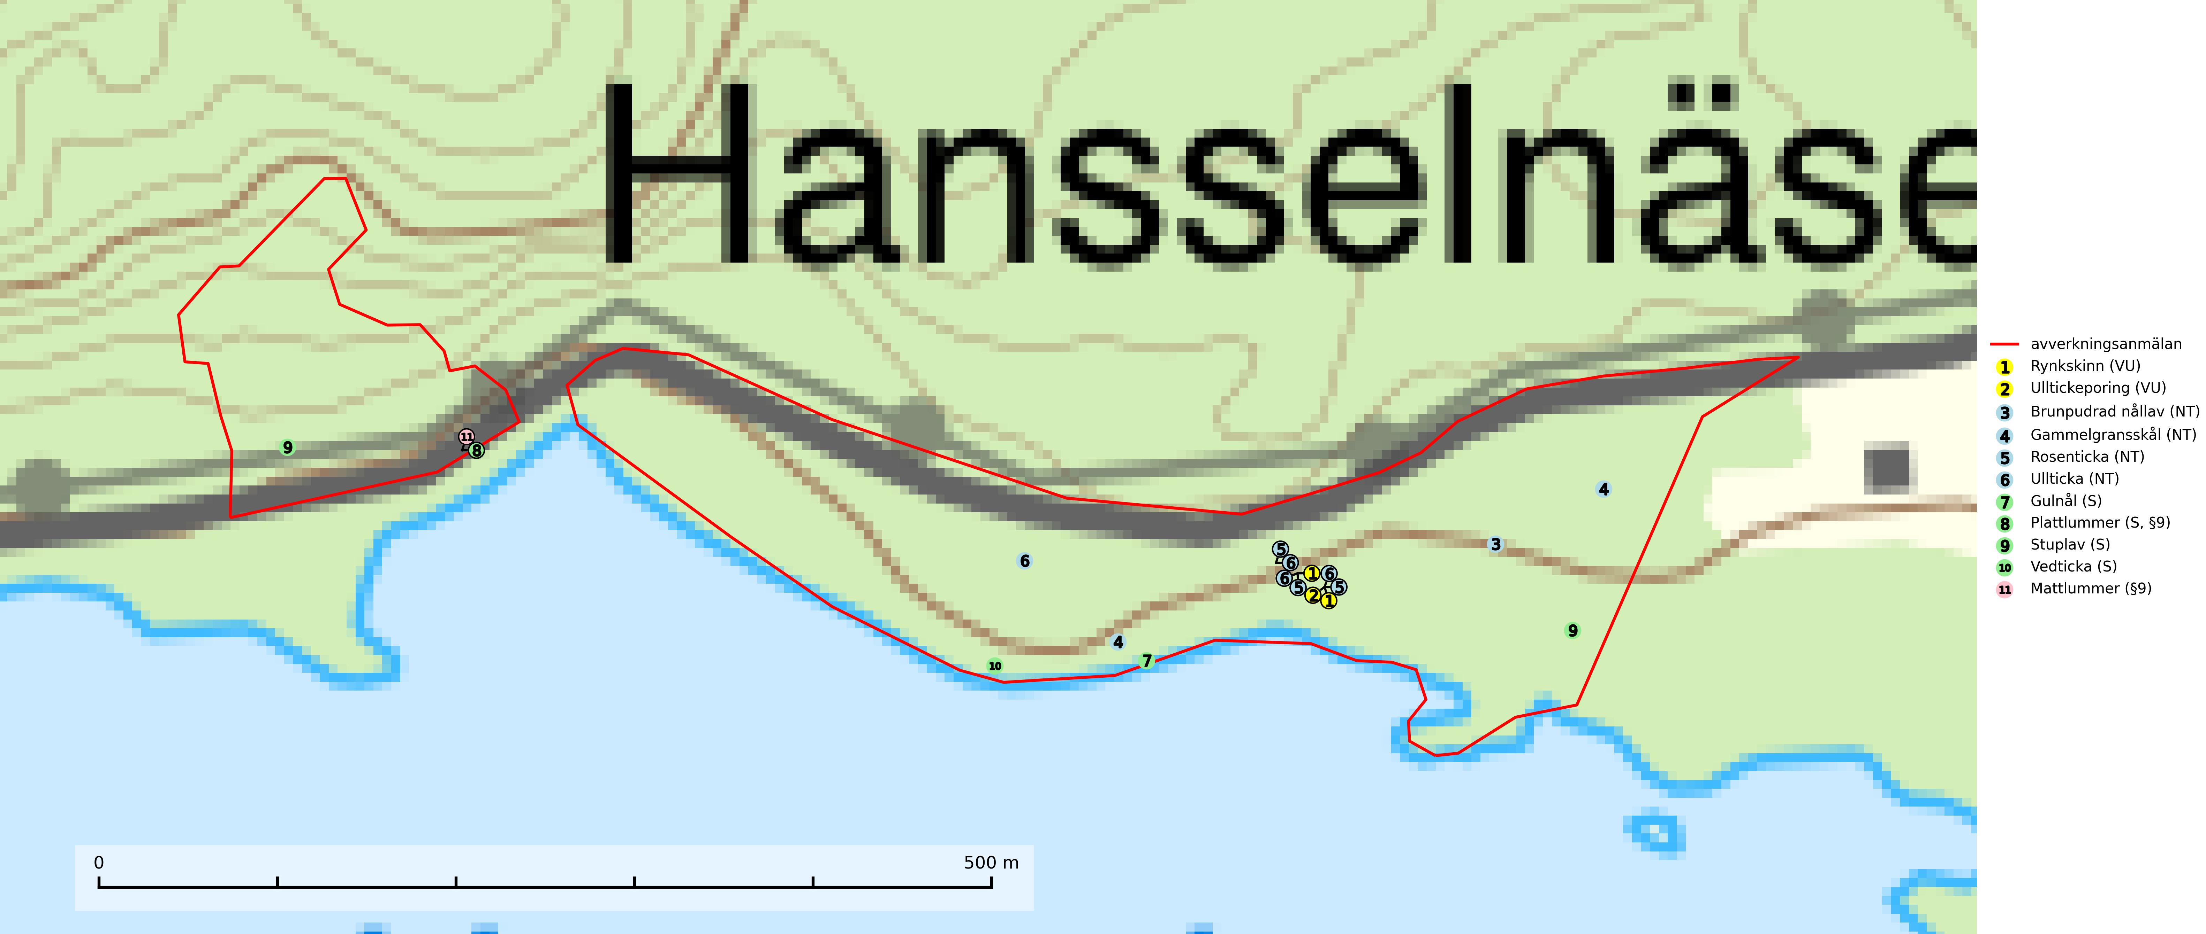
Figur 1. Fyndplatser för naturvårdsarter i det avverkningsanmälda området (röd linje). Markörer utan svart kant är placerade på fyndplatsen. Markörer med svart kant är placerade vid sidan av fyndplatsen och har ett svart streck som visar fyndplatsens exakta position. Kartans mittpunktskoordinat är N 7156371, E 513354 i SWEREF 99 TM.
Brunpudrad nållav (NT) är beroende av hög, jämn luftfuktighet och kan påträffas i fuktiga skogar av naturskogskaraktär, ofta i sumpgranskog eller andra sumpskogar. Arten är placerad högst upp i Skogsstyrelsens värdepyramid för bedömning av skog med höga naturvärden och förekomster bör undantas från skogsbruksåtgärder (SLU Artdatabanken, 2024; Nitare & Skogsstyrelsen, 2019).
Gammelgransskål (NT) är en liten skålsvamp som växer på gamla granar med skrovlig bark. Typiska växtplatser är gransumpskog i myrkanter, bäckdråg, bäckraviner och skuggiga bergssluttningar, men också skog på torrare mark kan hysa arten om beståndet har stark naturskogskaraktär. Bestånd med arten bör behandlas som nyckelbiotoper och sparas vid en slutavverkning. Även gallring bör undvikas (SLU Artdatabanken, 2024; Nitare & Skogsstyrelsen, 2019).
Rosenticka (NT), rödlistad som nära hotad, ingår i en karaktäristisk association av vedsvampar som växer på gamla, grova granlågor i urskogsartade barrskogar. Den är placerad i toppen av Skogsstyrelsens värdepyramid för bedömning av skog med höga naturvärden och indikerar ett granskogsekosystem med långvarig kontinuitet av grova lågor. Artens beroende av grova granlågor innebär att alla skogsskötselåtgärder på eller i omedelbar närhet av lokalerna utgör ett hot på lång sikt. Det är angeläget att populationerna inte ytterligare glesas ut och ett tillräckligt antal områden där arten nu finns måste sparas för framtiden (Nitare & Skogsstyrelsen, 2019; SLU Artdatabanken, 2024).
Rynkskinn (VU), rödlistad som sårbar, är en vednedbrytare som växer på grova granlågor och ingår i en karaktäristisk association av vedsvampar knutna till urskogsartade barrskogar. Den har klassificerats som en “urskogsindikator” och är placerad i toppen av Skogsstyrelsens värdepyramid för bedömning av skog med höga naturvärden. Allt tyder på att rynkskinn är mycket känslig för skogliga ingrepp (Nitare & Skogsstyrelsen, 2019; SLU Artdatabanken, 2024).
Stuplav är en mycket bra signalart i hela sitt utbredningsområde och förekommer nästan enbart i skogsmiljöer med höga naturvärden. Den indikerar långvarig förekomst av gamla lövträd och miljöer med konstant hög luftfuktighet. I skogar med suboceaniskt klimat finns det en mycket sällsynt parasit, njurlavsknapp Pletocarpon nephromeum (EN), som växer på stuplav (SLU Artdatabanken, 2024; Nitare & Skogsstyrelsen, 2019).
Ullticka (NT) är knuten till restbestånd av barrnaturskog och förekommer med ett tydligt optimum i orörda eller måttligt påverkade gamla granskogar där det föreligger viss kontinuitet av grov död ved. Ullticka är en bra signalart inom hela sitt utbredningsområde och i södra Sverige är den sällsynt och en god signalart för skyddsvärda granskogsmiljöer. Den hotas av avverkning och fragmentering av naturskog och äldre granskog med lång trädkontinuitet. På ullticka kan ibland ulltickeporing (VU) påträffas - det är en sällsynt ticka som nyligen delats upp i tre olika arter: Skeletocutis brevispora (ulltickeporing), Skeletocutis delicata och Skeletocutis exilis. De två sistnämnda arterna står för närvarande (2020) som ej bedömda i rödlistan (SLU Artdatabanken, 2024; Nitare & Skogsstyrelsen, 2019; Miettinen & Niemelä, 2018).
Ulltickeporing Skeletocutis brevispora (VU), rödlistad som sårbar, växer på ullticka (NT) i naturskogsartade granskogar. Avverkning av naturskogslika miljöer och av grova granar där ulltickeporing förekommer är ett direkt hot mot artens fortlevnad. Alla skogliga åtgärder som innebär att lågor och döda eller skadade träd tas bort missgynnar arten. På sikt är minskad tillgång till lämpligt substrat och krympande areal av naturskog ett hot, framförallt råder brist på grov ved som lågor i sena nedbrytningsstadier. Ytterligare fragmentering av skogslandskapet minskar artens möjligheter till spridning. Gamla granskogar som hyser arten undantas helt från skogsbruk (SLU Artdatabanken, 2024).

Fridlysta arter
Följande fridlysta arter har sina livsmiljöer och växtplatser i den avverkningsanmälda skogen: plattlummer (S, §9) och mattlummer (§9).

BILAGA 1 – Rödlistade arter

Ulltickeporing – ekologi samt krav på livsmiljön
Ulltickeporing Skeletocutis brevispora (VU), rödlistad som sårbar, växer på ullticka (NT) i naturskogsartade granskogar. Avverkning av naturskogslika miljöer och av grova granar där ulltickeporing förekommer är ett direkt hot mot artens fortlevnad Alla skogliga åtgärder som innebär att lågor och döda eller skadade träd tas bort missgynnar arten. På sikt är minskad tillgång till lämpligt substrat och krympande areal av naturskog ett hot, framförallt råder brist på grov ved som lågor i sena nedbrytningsstadier. Ytterligare fragmentering av skogslandskapet minskar artens möjligheter till spridning. Gamla granskogar som hyser arten undantas helt från skogsbruk (SLU Artdatabanken, 2024).
Ulltickeporingen har nyligen delats upp i tre olika arter: Skeletocutis brevispora (ulltickeporing), Skeletocutis delicata och Skeletocutis exilis (Miettinen & Niemelä, 2018). Skeletocutis delicata och Skeletocutis exilis står för närvarande (2020) som ej bedömda i rödlistan.

Referenser – ulltickeporing
Miettinen, O. & Niemelä, T., 2018. Two new temperate polypore species of Skeletocutis (Polyporales, Basidiomycota). Ann. Bot. Fennici 55: 195–206.
SLU Artdatabanken, 2024. Artfaktablad. Naturvård – artfakta. SLU Artdatabanken, Uppsala

